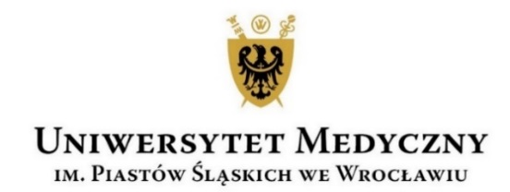
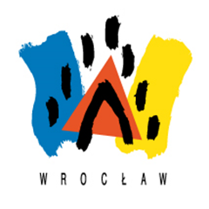
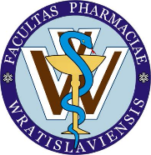
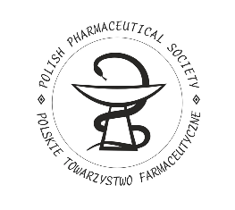
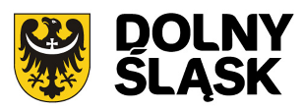

Deklaracja udziału w

III Sympozjum „SZKOŁA CHEMII MEDYCZNEJ” 06 – 08.09.2017 we Wrocławiu

Tytuł, imię i nazwisko
Instytucja (afiliacja)

Adres

Adres e-mail

Zobowiązuję się do opłacenia składki konferencyjnej w wysokości 600 PLN przelewem na konto:

Polskie Towarzystwo Farmaceutyczne
Bank Millennium S.A. 29 1160 2202 0000 0000 2770 0281

(w tytule przelewu prosimy o wpisanie „Chemia medyczna 2017” oraz imię i nazwisko)

Prezentacja - ABSTRAKT

Tytuł

Autorzy

Wypełniony formularz zgłoszeniowy prosimy nadsyłać na adres sympozjumscm@umed.wroc.pl
Termin nadsyłania zgłoszeń - 31.05.2017
Termin nadsyłania abstraktów oraz opłacenia składki konferencyjnej - 30.06.2017

Rezerwacja noclegów:

Prosimy o samodzielnie rezerwowanie noclegów. Ze względu na duże obciążenie Hoteli
we Wrocławiu w tym terminie prosimy o wcześniejsze rezerwacje.

.

